

알약전사

통합 기획 문서



작성자: 윤도균

공동 연구자: 김대훈, 박진수

# **목차**

목차 1

1. 게임 플레이 방법 4

1.1. 기본 진행 방식 4

1.2. 게임 규칙 4

1.2.1. 점수제 게임 4

1.2.2. 데스매치 게임 4

2. 캐릭터 조작 5

2.1. 공격 5

2.2. 이동과 회전 5

2.3. 재장전 6

2.4. 무기 변경 6

2.5. 아이템 사용 6

3. 플레이어 캐릭터의 종류와 무기 7

3.1. 탄창 8

3.1.1. 장전식 8

3.1.2. 충전식 8

3.1.3. 각 무기별 수치 8

4. 아이템 9

4.1. 입수 방법 9

4.2. 게임 내 생성 규칙 9

4.3. 종류 9

5. 인게임 UI 10

5.1. 조준점 11

5.2. HP 11

5.3. 무기 UI 11

5.4. 카트리지 12

5.5. 부스터 13

5.6. 미니맵 14

5.7. 점수 현황 14

5.8. 팀원 현황 15

5.9. 지닌 아이템 15

6. 스테이지 16

6.1. 스페이스 콜로니 16

6.1.1. 공간 규격 16

6.1.2. 생성되는 오브젝트 17

6.1.3. 발생 이벤트 17

6.2. 우주 공간 18

6.2.1. 공간 규격 18

6.2.2. 생성되는 오브젝트 18

6.2.3. 발생 이벤트 19

**개요**

국내 게임 업계에 있어서 실시간 대전 장르는 특히 주목받고 있다. ‘오버워치’, ‘서든어택’, ‘배틀그라운드’ 등 현재 상위권의 히트작들은 모두 슈팅을 기반으로 한 플레이어 사이의 실시간 전투를 지향한다. 플레이어의 능력에 따라 큰 차이의 결과를 이루어 낼 수 있는 컨트롤 요소가 이용자들에게 있어 향상심을 부추기고, 게임에 대해 재미를 느끼는 원동력이 되는 것이다.

또한 이들은 모두 혼자서 플레이하는 게임이 아니라는 공통점이 있다. 2인 이상의 팀으로 진행되는 게임은 주변인들과 함께 한다는 소속감을 주기 때문에, 이용자가 지속적으로 게임에 접속하도록 만든다.

때문에 필자와 필자의 팀원들은 ‘알약전사’라는, 기존의 게임인 ‘SD 건담 캡슐파이터’를 모방하여 최대 4:4의 팀으로 실시간 전투를 하는 로봇 비행 슈팅 액션 장르를 선택해 게임을 개발했다.

SD 건담 캡슐파이터는 현재는 서비스를 종료했기 때문에 알약전사는 그 대체제가 되는 위치에 설 수 있다. 이로써 해당 장르의 기존 이용자들을 흡수하는 것은 물론이고 개선점을 찾아내 보완하여 새로운 이용자를 끌어들인다.

1. 게임 플레이 방법
   1. 기본 진행 방식

* 최대 4:4 팀 대결로 진행한다.
* 플레이어는 자신의 캐릭터를 조종해서 상대 캐릭터들을 처치한다.
* 규칙에 의거하여 먼저 승리 조건을 만족한 팀이 승리한다.
  1. 게임 규칙
     1. 점수제 게임
* 캐릭터 한 명 당 10점 씩, 총 합의 점수를 상대 팀에게 배분한다. ex) 3:4라면 40:30
* 캐릭터가 처치될 때마다 해당 팀의 점수가 5점 깎인다.
* 팀의 점수가 먼저 0점이 된 팀이 패배한다.
  + 1. 데스매치 게임
* 모든 상대방 캐릭터를 처치하면 승리하는 방식
* 각 플레이어는 처음 시작할 때의 목숨과 2번의 리스폰 총 3번의 스폰 기회를 갖는다.
* 먼저 더 이상 스폰 될 팀원이 없게 된 팀이 패배한다.

1. 캐릭터 조작

* 통상적인 슈팅 게임 조작과 마찬가지로 빠른 조준과 정확한 사격을 위해서 화면 회전에 마우스를 사용한다.
* 왼손만으로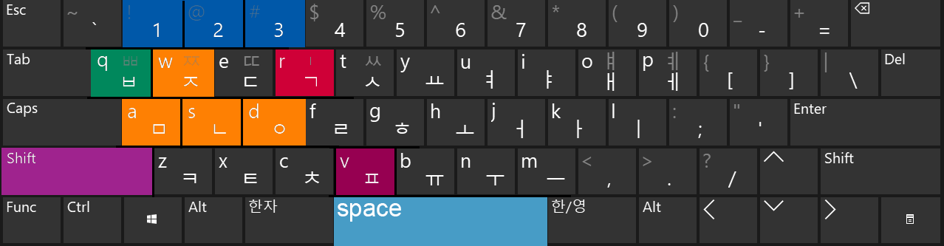 키보드를 무리없이 조작할 수 있도록 가까운 키를 사용하도록 배치한다.
  1. 공격
* **공격**: 마우스 좌클릭
  + 근거리 무기인 경우 휘두르기
  + 중거리 및 원거리 무기인 경우 총알 발사
* (조준경이 있는 무기)**화면을 조준경 시점으로 전환**: 마우스 우클릭
  1. 이동과 회전
* **전후좌우 이동**: 키보드 ‘W’, ‘A’, ‘S’, ‘D’ key
* **방향 회전**: 마우스 이동
* **상승 부스터 사용**: 키보드 ‘SPACE BAR’
* **대쉬 부스터 사용**: 키보드 ‘Shift’
* **하강 부스터 사용**: 키보드 'V' key

* 1. 재장전
* 키보드 ‘R’ key를 눌러 장전식 무기의 탄창 재장전
  1. 무기 변경
* 키보드 ‘1‘, ‘2’, ‘3’ key를 눌러 각 번호의 무기 장비
  1. 아이템 사용
* 키보드 ‘Q’ key를 눌러 소지 중인 아이템을 먼저 획득한 순으로 사용

1. 플레이어 캐릭터의 종류와 무기

캐릭터 : 로봇 형태를 한, 플레이어가 조종할 수 있는 오브젝트

* 단위: 1 (게임 월드 내에서의 부피 단위)
* 키: 20m
* 폭: 20m
* 부스터 게이지: 100(%)

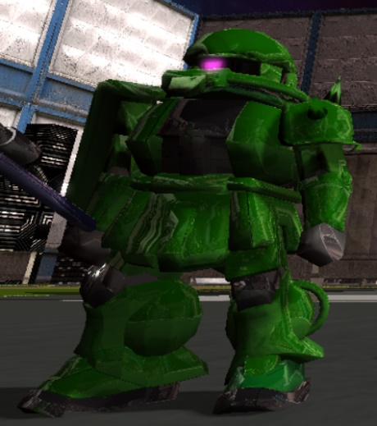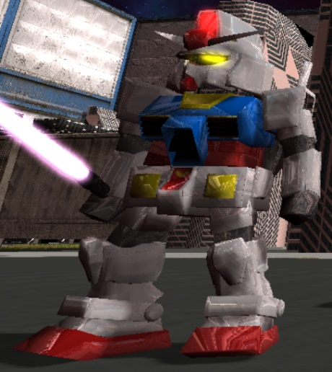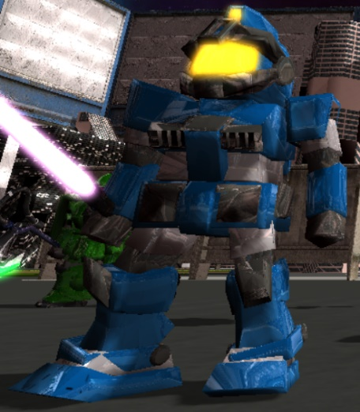

<좌측부터 돌격형, 밸런스형, 저격형 로봇 모델>

* 캐릭터별 능력치

|  |  |  |  |  |
| --- | --- | --- | --- | --- |
| **캐릭터** | **체력** | **주무기1** | **주무기2** | **보조무기** |
| **돌격형** | 220 | 머신건 | 바주카 | 토마호크 |
| **밸런스형** | 200 | 레이저머신건 | 바주카 | 빔샤벨 |
| **저격형** | 160 | 레이저라이플 | 레이저 건 | 빔샤벨 |

* 1. 탄창
* 무기의 현실적 고증을 통해 사용자가 게임 내 설정에 몰입할 수 있도록 하기 위해서, 레이저를 쏘는 총은 에너지를 충전하면서 사용해야 하고, 총알을 쏘는 총은 새 총알을 장전하면서 사용하도록 한다.
  + 1. 장전식
* 무기에 탄창이 있고, 안에 총알이 남아있는 경우에만 발사할 수 있는 타입의 탄창
* 총알을 전부 소모하면 자동으로 재장전 된다.
* 총알이 가득 차지 않은 상태일 때, 키보드 ‘R’ key를 눌러 재장전 할 수 있다.
  + 1. 충전식
* 시간이 지남에 따라 무기가 계속해서 충전되고, 충분한 충전량이 있을 경우에만 발사할 수 있는 타입의 탄창
  + 1. 각 무기별 수치

|  |  |  |  |  |  |  |
| --- | --- | --- | --- | --- | --- | --- |
| **무기** | **데미지** | **사거리** | **연사속도** | **장전타입** | **소비량** | **장전(충전)속도** |
| **머신건** | 20 | ∞ | 5/s | 장전식 | 1 | 4s |
| **바주카** | 45 | ∞ | 2/s | 장전식 | 1 | 4s |
| **레이저머신건** | 25 | 200 | 3/s | 충전식 | 20% | 15%/s |
| **레이저라이플** | 50 | 500 | 2/s | 충전식 | 100% | 20%/s |
| **레이저 건** | 10 | 200 | 6/s | 충전식 | 5% | 20%/s |
| **토마호크** | 20 | 1 | 3/s | - | - | - |
| **빔샤벨** | 20 | 1 | 3/s | - | - | - |

1. 아이템
   * 게임 내에서 캐릭터의 능력을 강화하는 등 플레이에 도움이 되는 요소로써 게임에 랜덤성을 부여해 여러가지 돌발 상황을 만들어 낼 수 있도록 한다.
   1. 입수 방법

* **대기실에서 보급**

본 게임 시작 전 대기실에서 아이템을 3개까지 충전한다.

* **게임 내에서 생성된 아이템 획득**

게임 내에서 아이템은 일정한 위치에 자연 생성된다.

* 1. 게임 내 생성 규칙
* 20초에 두 개씩 랜덤 아이템이 랜덤 위치에 생성된다.
* 20초에 한 번씩 지정된 위치에 스폰된다.
  1. 종류

|  |  |  |  |  |
| --- | --- | --- | --- | --- |
| **이름** | **입수 장소** | **지속시간** | **효과** | **이펙트** |
| **대쉬 장치** | 대기실, 게임 내 | 3s | 이동속도 +20% | 노란 스파크 |
| **스팀팩** | 대기실, 게임 내 | 5s | 공격력 +20% | 빨간 스파크 |
| **리페어 키트** | 게임 내 | 즉효 | 습득한 캐릭터의 최대 HP의 30% 회복 | 초록 스파크 |

1. 인게임 UI

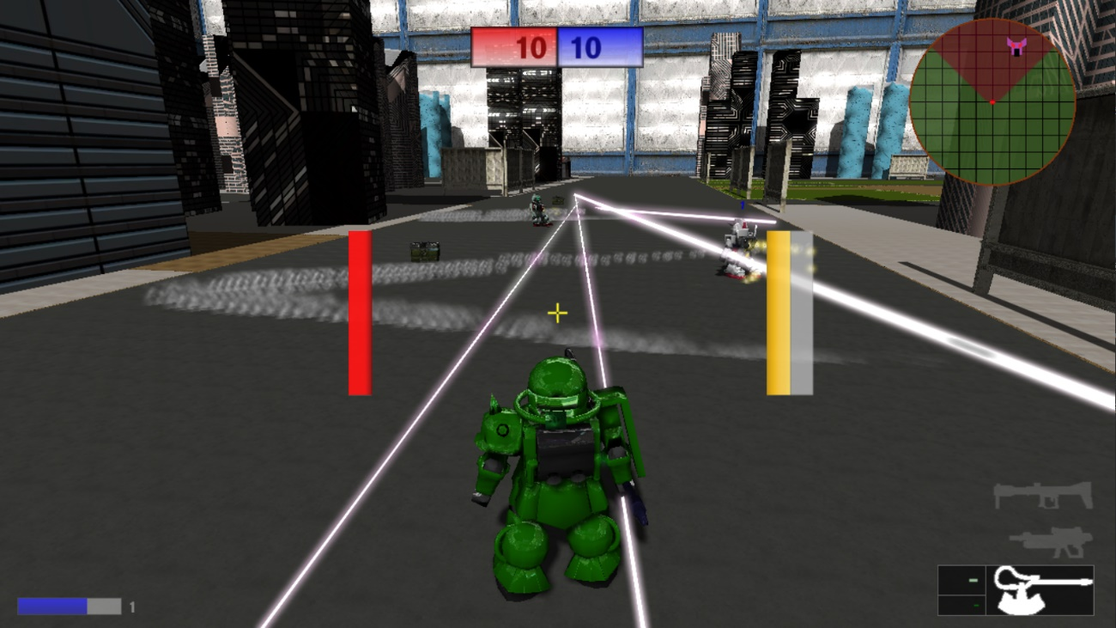

<게임 플레이 시 HUD 전경 (해상도1920*1080)>

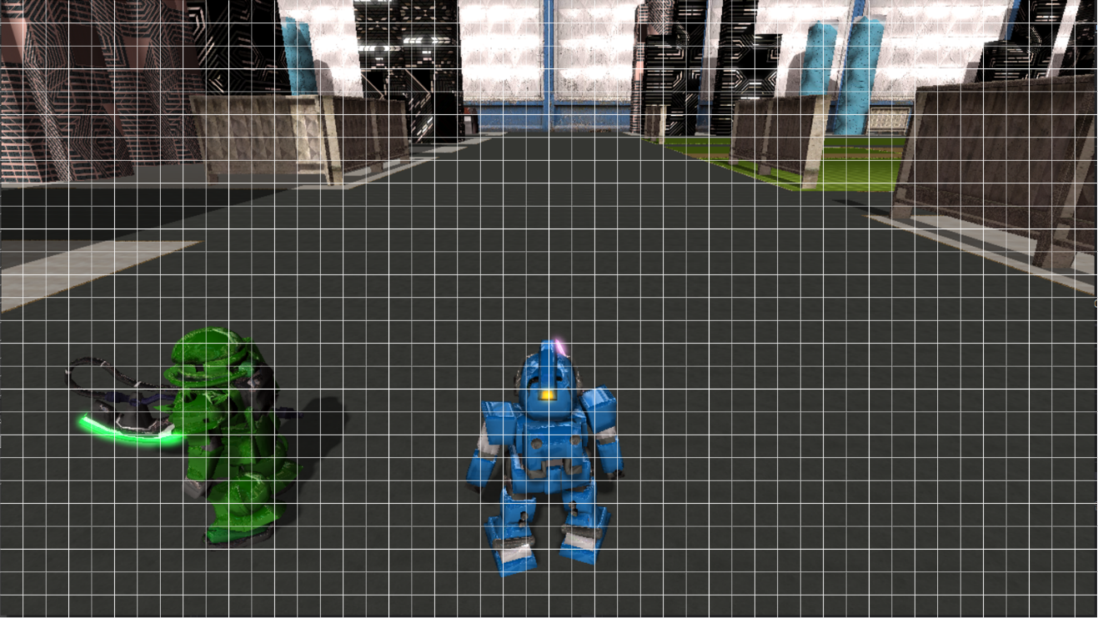

<그리드 표시 (48*27셀)>

* 1. 조준점



(정중앙 2*2셀)

* 공격 시 무기가 공격하는 지점 또는 총알이 뻗어 나가는 방향을 표시한다.
  1. HP

(좌측 중단 1*7셀 반투명)

* 플레이어 캐릭터의 현재 남은 HP 정보를 표시하는 세로 슬라이드 막대
  1. 무기 UI

(우측 하단 5*6 반투명)

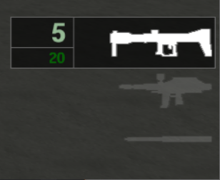

<무기 UI 예시>

* 상단, 중단, 하단으로 3등분되어 각각 현재 착용한 무기를 표시한다.
* 현재 사용중인 무기에 테두리로 강조 표시한다
* 현재 사용중인 무기의 장전량(충전량), 총
  1. 카트리지

(우측 중단 1*7셀)



<장전형 카트리지 UI> <재장전 중인 카트리지 UI> <충전형 카트리지 UI>

현재 무기에 남아있는 총알 또는 무기의 충전 상태를 표시한다.

* + 장전형인 경우 총알의 개수만큼 작은 네모 모양의 UI를 표시한다.
  + 장전형인 경우 카트리지 재장전 중에는 재장전 UI를 표시한다.
  + 장전 중에는 RELOAD 글씨와 장전하고 지난 시간에 따라 게이지가 상승하는 것을 보여준다.
  + 충전형인 경우 충전된 양만큼 세로 슬라이더가 상승하는 UI를 표시한다.
  1. 부스터

(우측 중단 2*7셀)

* 현재 남아있는 부스터 게이지를 표시하는 세로 슬라이드 막대
  1. 미니맵

(우측 상단 7*7셀)

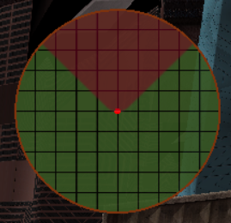

<미니맵에 표시되는 적(좌), 팀원(우)>

<미니맵 UI>

* + 게임 월드상의 X, Z좌표를 이용해 2D화면으로 캐릭터들의 위치를 표시한다.
  + 항상 화면 정중앙에 점으로 플레이어 캐릭터 위치를 표시한다.
  + 항상 화면 정북쪽이 플레이어 캐릭터가 바라보는 방향이 되도록 표시한다.
  + 적들의 위치를 표시한다.
  1. 점수 현황

(중앙 상단 8*2셀)

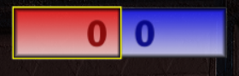

< 점수 현황 UI >

* + 점수제 게임의 경우 각 팀의 점수를 표시한다.
  + 데스매치 게임의 경우 각 팀의 적 처치 수를 표시한다.
  + 자신의 팀의 점수에 하이라이트 표시를 한다.
  1. 팀원 현황

(좌측 하단 4*6셀)

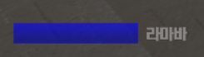

< 팀원 현황 UI >

* 플레이어와 같은 팀인 다른 플레이어의 이름과 HP 정보를 표시한다.
  1. 지닌 아이템

(좌측 중단 1.5*4.5셀)



<아이템 슬롯 예시> <아이템 소지중인 아이템 슬롯 예시>

* 위에서부터 1번, 중앙이 2번, 아래가 3번 아이템 슬롯이다.
* 아이템을 습득한 순으로 1번 슬롯부터 저장된다.
* 아이템을 사용할 때, 먼저 습득한 순서대로 사용되고, 뒤에 있던 아이템들은 앞칸으로 땡겨진다.

1. 스테이지
   1. 스페이스 콜로니

* 지면이 있고, 장애물이 되는 높은 건물들이 줄지어 있는 근미래적 도시 형태의 스테이지



<컨셉 이미지>

* + 1. 공간 규격

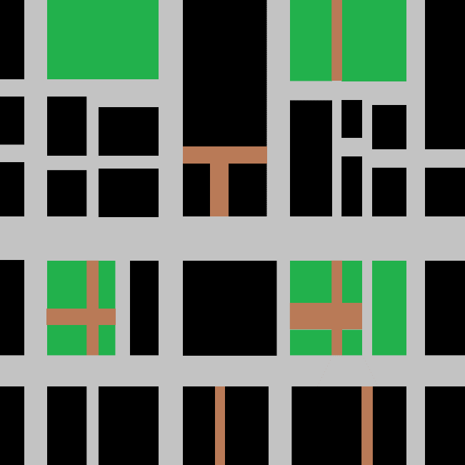[기준: 캐릭터 크기(2m) = 1]

- **검은 지형**: 아스팔트 블럭

- **회색 지형**: 아스팔트 도로

- **초록 지형**: 잔디, 수풀이 난 지역

- **갈색 지형**: 흙길

|  |  |
| --- | --- |
| 가로(X축 너비) | 60 |
| 세로(Z축 너비) | 60 |
| 높이(Y축 너비) | 25 |

<탑뷰로 본 스페이스콜로니 스테이지 지형 전경>

* + 1. 생성되는 오브젝트
       1. 건물
  + 근미래적 양식의 빌딩 오브젝트들의 총칭

|  |  |
| --- | --- |
| 가로(X축 너비) | 3~5 |
| 세로(Z축 너비) | 3~5 |
| 높이(Y축 너비) | 10~30 |

* + 1. 발생 이벤트
       1. 중력 변화
* 중력이 더 강해지거나, 약해지거나, 아예 반전되는 세 가지 패턴
  1. 우주 공간
* 까만 바탕에 별들이 쏟아질 듯 그려져 있고, 지형의 역할을 하는 별들이 군데군데 위치한 바닥이 없는 형태의 스테이지
  + 1. 공간 규격

(기준: 캐릭터 크기(20m) = 1)

|  |  |
| --- | --- |
| 가로(X축 너비) | 60 |
| 세로(Z축 너비) | 60 |
| 높이(Y축 너비) | 30 |

* + 1. 생성되는 오브젝트
       1. 소행성
* 바닥이 없는 우주 공간에서 지형의 역할을 한다.

|  |  |
| --- | --- |
| 가로(X축 너비) | 10~20 |
| 세로(Z축 너비) | 10~20 |
| 높이(Y축 너비) | 5~15 |

* + - 1. 운석
* 랜덤 위치에 생성되어 랜덤 방향으로 빠르게 이동하는 작은 암석형태의 오브젝트.
* 스테이지의 한쪽 끝에서 생성되어 반대편 끝에 도달하면 사라진다.
* 플레이어와 충돌하면 파괴된다.
* 충돌한 플레이어는 고정 피해를 입는다.

|  |  |
| --- | --- |
| 가로(X축 너비) | 1 |
| 세로(Z축 너비) | 1 |
| 높이(Y축 너비) | 1 |
| 공격력(고정 피해) | 10 |

* + 1. 발생 이벤트
       1. 유성우
* ‘운석’ 오브젝트를 랜덤 위치에 무수히 많이 생성한다.
  + 랜덤 위치: 스테이지 X, Y, Z 중 어느 한 축 수치가 최대인 임의의 지점
* 운석 생성시, 운석의 진행방향이 랜덤한 플레이어 한 명의 위치로 가는 방향으로 설정되도록 한다.